«текст написан в учебных целях и реальному клиенту не продавался»

Кесарево сечение — личный опыт мамы

«Плод находится в тазовом предлежании, большая вероятность планового кесарево сечения», как гром среди ясного неба прозвучали слова гинеколога на очередном осмотре. В голове не укладывалось, что я не смогу рожать самостоятельно. Ведь роды — естественный процесс, я — здорова, в старину, вообще не было никаких ультразвуковых обследований и ничего, все женщины рожали сами. Планировала идеальные роды, а судьба распорядилась иначе.

Меня зовут Елена и это моя история.
В возрасте 37 лет я узнала, что впервые стану мамой. Беременность протекала нормально, если не считать лёгкую слабость и токсикоз первого триместра. Вела активный образ жизни, фитнес для беременных 3-и раза в неделю вплоть до восьмого месяца. Плановые УЗИ и скрининги не показывали отклонений в развитии будущего ребёнка. На сроке 25 недель я узнала не только о том, что будет девочка, но и о то, что ребёнок находится в тазовом предлежании (положение, в котором таз малыша располагается над входом в таз матери).
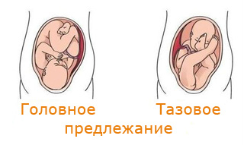
Роды в таком положении относятся к патологическим, могут возникнуть определённые осложнения в виде:

- преждевременного излития околоплодных вод;
- слабой родовой деятельности;
- внутриутробной гипоксии плода;
- разгибании и ущемлении головки ребёнка.
Частота тазового предлежания — 3-5%.
Гинеколог сказал, что на данном сроке это не страшно, так как ребёнок в матке постоянно движется, и перевернуть вниз головой к родам ещё успеет. И посоветовал специальную гимнастику на протяжении 1— 2 месяцев.
Но все мои усилия были тщетны. Малышка не переворачивалась и на 32 недели беременности врач предложил лечь в стационар на наружный акушерский поворот плода — процедура, в ходе которой врач снаружи через стенку матки переворачивает плод из тазового предлежания в головное.
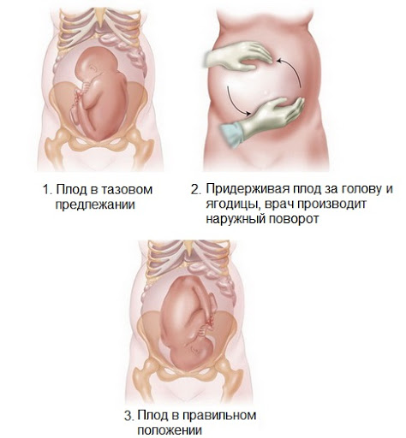
Решив узнать мнение другого специалиста, я пошла на консультацию к гинекологу в частную клинику. Изучив историю беременности, он посоветовал не делать переворот. Вероятность того, что плод останется в правильном положении до родов, очень мала, к тому же данная манипуляция может спровоцировать кровотечение или преждевременные роды. Мне стало страшно. Я могу потерять дочь, если что-то пойдёт не так! Я написала отказ от акушерского поворота.

УЗИ на сроке 38 недель также показало, что ребенок находится в тазовом предлежании. Плюс двукратное обвитие пуповины вокруг шеи. Зная, что естественных родов не будет, я начала готовиться к операции:
- купила необходимые вещи для новорожденного;
- договорилась с врачом и уточнила все детали операции;
- забронировала отдельную палату на время пребывания в роддоме;
- психологически подготовилась к операции и с нетерпением ждала встречи с дочерью.

11 февраля 2018 года около 17.00 я почувствовала тянущую боль внизу живота и пояснице. Позвонила врачу и приехала в роддом. Проведя осмотр, он сказал, что начался первый период родов. Меня стали готовить к операции. Сделали КТГ (оценка состояния плода при помощи регистрации его сердцебиения) и провели подготовительные процедуры. Отвезли в операционный зал и ввели спинальную анестезию (укол обезболивающего в спинной мозг). Через 5 минут наступил полный паралич нижней части тела. После спиналки появилась невесомость и ощущение эйфории, и только голос врача: « Время рождения 21.45, поздравляю, вы стали мамой» вернул меня в реальность. А ещё через несколько секунд я услышала крик новорожденной дочери. Малышку отдали неонатологу (врач, наблюдающий новорожденных) и после осмотра отдали мне. Это был самый счастливый и незабываемый момент, которого я ждала все 9-ть месяцев.
Малышку забрали, операция длилась ещё 20-30 минут. По её завершении меня перевезли в реанимацию. Через 4-5 часов анестезия отошла, и врач перевёл меня в палату. А утром к 10-и часам принесли мою милую, любимую доченьку.

На следующий день, несмотря на боль, необходимо вставать и двигаться. Первые 3-4 дня вводят обезболивающие, сокращающие матку препараты и наблюдают за состоянием. Домой нас с дочкой выписали через 5-ть дней.

Да, я не рожала естественным путём, не прошла мучительный период схваток и не почувствовала миг рождения, но я выносила, родила путём кесарева и подарила жизнь своему ребёнку.

Милые женщины, если вам предстоит кесарево сечение, можете воспользоваться следующими рекомендациями:
- кесарево — это роды, поэтому к ним нужно подготовиться:
а) материально — купив всё необходимое для себя и новорожденного; б) психологически — настройтесь на позитив и быстрое восстановление после операции;
- договоритесь или подпишите контракт с врачом, который будет вас оперировать;
- если средства позволяют, забронируйте отдельную палату;
- выбирайте спинальную анестезию вместо общего наркоза — это позволит быть в сознании в момент рождения малыша;
- состояние после анестезии сонное, не сопротивляйтесь сну, отдохните и восстановите силы;
- если нужна помощь с ребенком, не стесняйтесь, обращайтесь к медсёстрам, вам обязательно помогут.

